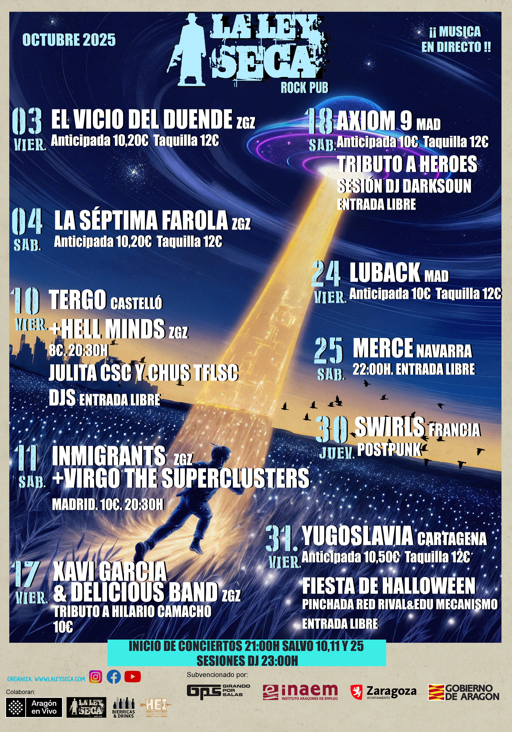

DISEÑADOR- Fotógrafo, Director de Fotografía y Videógrafo.
https://www.instagram.com/hugo_falcon_5/

https://www.facebook.com/hugo.falcon.14
https://hugofalcon.wordpress.com



3 Viernes- 21:00h
EL VICIO DEL DUENDE “Rock Urbano- Zgz” 10/12€ entradium.com
https://entradium.com/es/events/el-vicio-del-duende-en-pilares
El Vicio del Duende, desde Zaragoza son representantes del Rock Nacional, con claros guiños a La Fuga o Marea, con quién han realizado colaboraciones.
El grupo atesora excelentes canciones desde 2004, con un sólido sonido propio, letras y melodías cuidadas, al que le siguen numerosos seguidores cantando sus estribillos y saltando al ritmo de sus acordes.
Demostrado con sus más de 100.000 oyentes mensuales en SPOTIFY
https://www.instagram.com/elviciodelduende/
https://www.facebook.com/profile.php?id=100063694631016
https://www.youtube.com/@EVDDvideos
https://www.youtube.com/watch?v=0d35J1D2AgM
https://open.spotify.com/intl-es/artist/7a5pRFDtX3TrPgQrjFdAV1?si=bXenZmUZRvSjzdk6Fk7OPw
https://open.spotify.com/intl-es/artist/7a5pRFDtX3TrPgQrjFdAV1?si=skKQDfpNQoyuFMuzAxvrOQ

#elviciodelduende #evdd

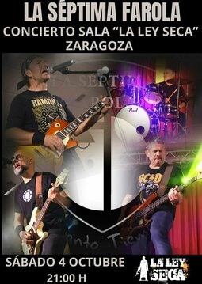

4 Sábado 21:00h LA SÉPTIMA FAROLA “Rock- Zgz” entradium.com
https://entradium.com/events/la-septima-farola-cuanto-tiempo
La Séptima Farola es una banda de pop rock en español nacida en Ejea de los Caballeros (Zaragoza). Con influencias de grupos como Burning y La Fuga, ofrecen un sonido fresco que combina letras sinceras y guitarras potentes.
Sus canciones narran historias de vida, emociones y experiencias cercanas.
https://www.facebook.com/laseptimafarola
https://www.instagram.com/laseptimafarola/
https://www.youtube.com/@laseptimafarola1
https://youtu.be/gyDd0Rkf9rU?si=3BbfVvVfGQsIsilC
https://open.spotify.com/intl-es/artist/3c25xun81OXNE4FaEWENgS?si=kS7IA0kqT8m68HfrL6S_EQ
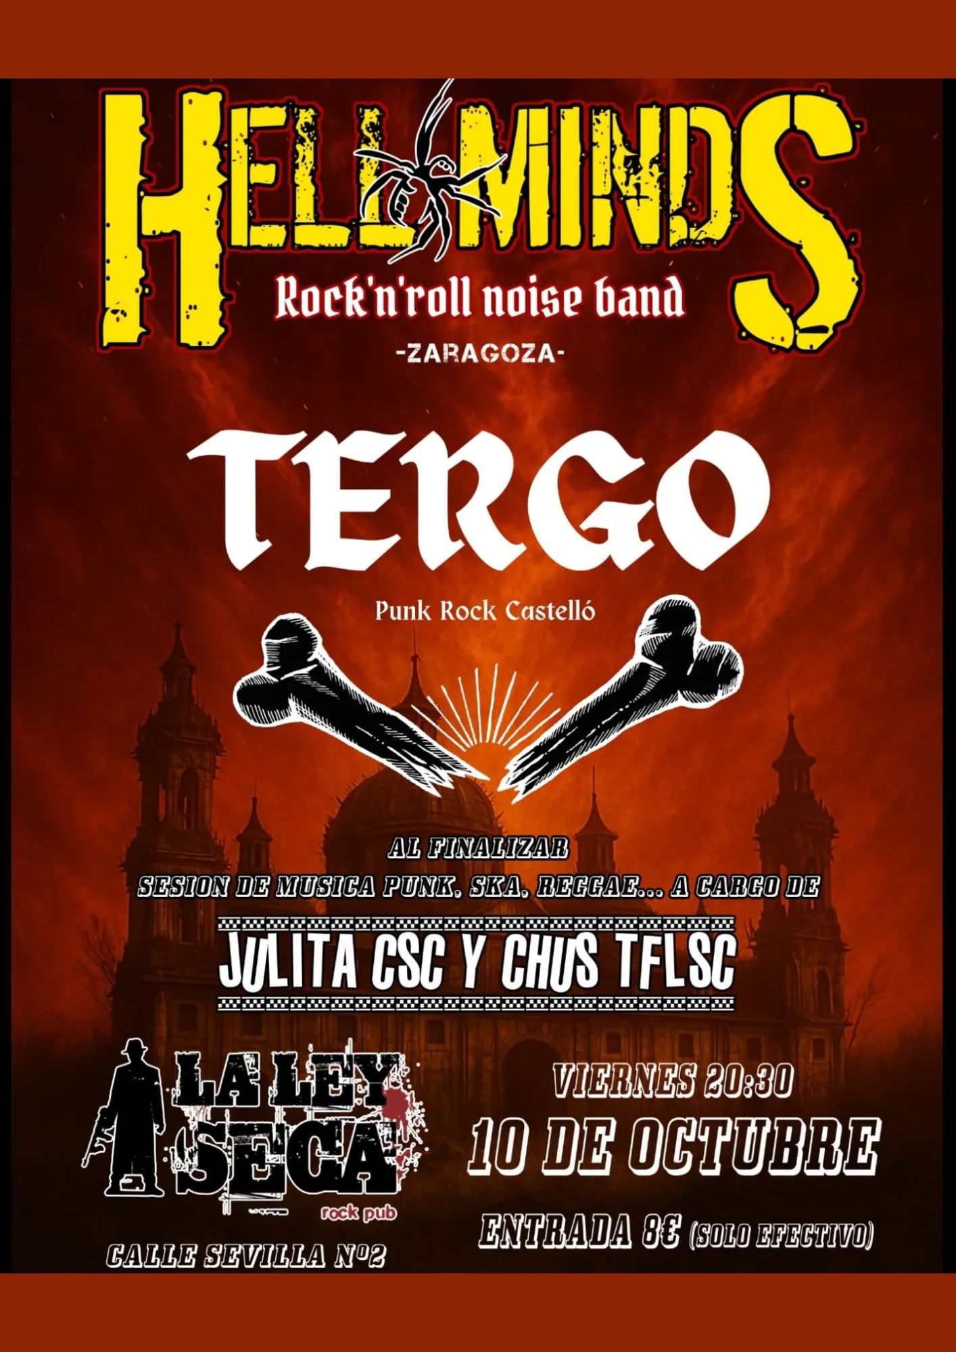

10 Viernes 20:30h TERGO + HELL MINDS
“Punk- CS-R´n´R Noise Zgz” 8€ Taquilla
23:00h Sesión Dj con: Julita CSC y Chus TFLSC pincharán discos de punk, ska, reggae... Punk Rock y Rock and Roll Noise
https://www.instagram.com/tergopunkrock/
https://www.youtube.com/@TergoPunkRock
https://www.youtube.com/watch?v=Xo4r_Ui78cM
https://open.spotify.com/intl-es/artist/0hK63LA5E4hU1nWfycgC2n?si=sjgISlLYR9S9bIz5zrH8FQ
https://www.instagram.com/hell_minds_/
https://www.youtube.com/@hellmindsband
https://www.youtube.com/watch?v=KiXLQlQZYmc



11 Sábado 20:30h INMIGRANTS + THE VIRGO SUPERCLUSTERS
“Rock Hard,Rock, Garaje Zgz´Mad” 10€ Taq.
Inmigrants es una banda de rock formada en Zaragoza, por componentes de 4 nacionalidades, lo
que le aporta a su sonido una personalidad única.
La banda hace rock mezclando diversos estilos, principalmente garaje, blues, hard rock o grunge, al
que dan un toque propio. De ahí sale un sonido yankee sureño, letras de carretera, contando
vivencias y aventuras con rimas con un sutil olor a whisky. Sus influencias son variadas,
encontrándose entre ellas Tito y Tarántula, Rival Sons, Tyler Bryant and the Shakedown, ZZ Top.
VIRGO THE SUPERCLUSTERS: Sus discos narran historias con mucho mensaje; hablan de la vida, ciencia ficción, muerte, terror, etc
https://www.facebook.com/Inmigrantszaragoza
https://www.instagram.com/inmigrantsband/
https://open.spotify.com/intl-es/artist/0KhQ5UWPjTb85r4sWcv2cI?si=6fz1SiWgQD6TN-mLoV9LFQ

https://thevirgosuperclusters.com/
https://www.facebook.com/Inmigrantszaragoza
https://www.instagram.com/inmigrantsband/?hl=es
https://youtu.be/3zxSJhmzYMg?si=ow6AzPb4V8xhnOjo
https://open.spotify.com/intl-es/artist/5fKAiO59egTB91MZtqLJ9s?si=2nPb_0Q1TcSqCJVQXRsUgQ



17 Viernes 21:00h XAVI GARCIA & DELICIOUS BAND
“TRIBUTO A HILARIO CAMACHO” 10€ Entradium.com y Whatsapp 976 374 016
https://entradium.com/es/events/chavi-garcia-delicious-band-recordando-a-hilario-camacho
https://chavigarcia.com/
Tributo a Hilario Camacho 50 aniversario de la publicación del disco
"De paso" de Hilario Camacho.
Chavi García es un cantautor aragonés que se dio a conocer durante el confinamiento de 2020 interpretando, a través de su canal de Youtube, versiones de conocidos cantautores como Silvio Rodríguez o Hilario Camacho.
Tras un primer Ep de seis canciones propias, grabado en solitario, que lleva por título El escaparate, en 2023 consolidó su banda, Delicious Band, junto a Lucio Cruces a la guitarra solista, Xavier Irisarri al bajo y Miguel Guíu a la flauta travesera, con los que publicó en 2024 el segundo disco, esta vez de larga duración, al que tituló El Último Tren. Este año se ha incorporado a la banda el veterano baterista Carlos Laborda.
En esta ocasión nos presentan la tercera edición de su show, Recordando a Hilario, con el que rendirán un merecido homenaje al cantautor madrileño Hilario Camacho, fallecido en el año 2006. Con motivo de la celebración del 50 aniversario de la publicación, en el año 1975, del segundo disco, De Paso, podréis ver un concierto en el que interpretarán en directo prácticamente todas las canciones del mencionado disco De Paso y del tercer disco publicado en 1976, La Estrella del Alba.
Concierto a Beneficio de Estrella de la Mañana
https://estrelladelamanana.org/
https://www.instagram.com/estrelladelamananaindia/

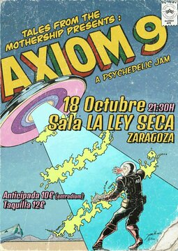

18 Sábado 21:30h Axiom9 “Psychedelic SpaceRock- Mad”
10/12€ entradium.com
https://www.google.com/url?q=https://entradium.com/events/axiom9-en-la-ley-seca-zaragoza&sa=D&source=calendar&u
Prepárate para una noche de pura psicodelia instrumental con Axiom9, la banda madrileña de Psych Rock que está rompiendo esquemas allá por donde pasa. Improvisación, energía y paisajes sonoros que te harán volar. Cada concierto es una experiencia irrepetible: jam sessions únicas, viajes sonoros por el Space Rock Progresivo más hipnótico y atmósferas que se transforman en directo.
No sabes lo que va a pasar. Y eso es lo mejor.
Ven a descubrir por qué Axiom9 no deja a nadie indiferente.
23:00h SESION DJ, DARKSOUN- Tributo a #heroesdelsilencio Entrada Libre

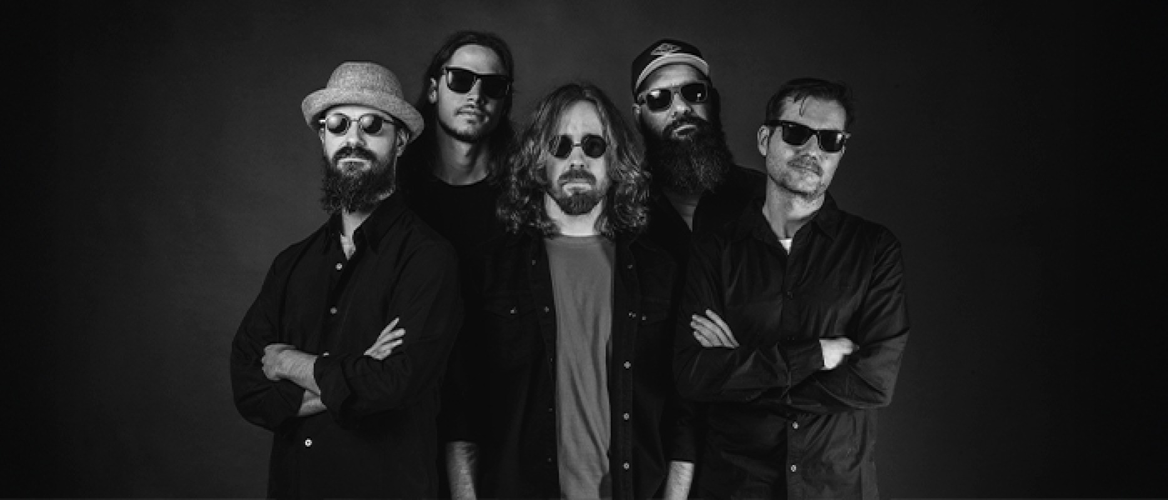

24 Viernes 20:30h LUBACK 10/12€ ““rock clásico del s. XXI- Mad”
10/12€ https://ticketandroll.com/evento/luback-en-la-ley-seca
Con su “rock clásico del s. XXI”, LUBACK continúa la gira de presentación de su cuarto LP “Human Side On”. Su show, siempre cuidado, enérgico y emocionante, añade ahora la potencia y luminosidad de este último trabajo. Con Eric Clapton, Led Zeppelin, Tom Petty, The Black Crowes, Tedeschi Trucks Band, Chris Stapleton, Marcus King o Nathaniel Rateliff como algunas de sus principales influencias, llegan a La Ley Seca dispuestos a demostrar por qué LUBACK es un animal de escenario
https://www.luback.com/ https://youtu.be/W30XLYllvw0?si=FFLJ2tqwU7pSipa-


25 Sábado 22:0h MERCE “POP,rOCK-nAVARRA” Entrada libre
https://www.facebook.com/merce.buenoaramendia
https://www.instagram.com/merce_musica/?hl=es
https://www.youtube.com/@merce_musica
https://youtu.be/kteqNtHEvYc?si=3LfERwxSoX5H8_FK
https://open.spotify.com/intl-es/artist/2HefPSZPffx73HTzEunySc?si=IkzKDYZ8SKCGX_PXVeI6aA



30 Jueves 21:00h SWIRLS “Pospunk, Powerpop-Francia”
Entrada x confirmar
Swirls es espontaneidad post-punk, garajerock, powerpop, abierto a todos los rincones del mundo, un lugar donde todo es posible, y se hace en un abrir y cerrar de ojos.
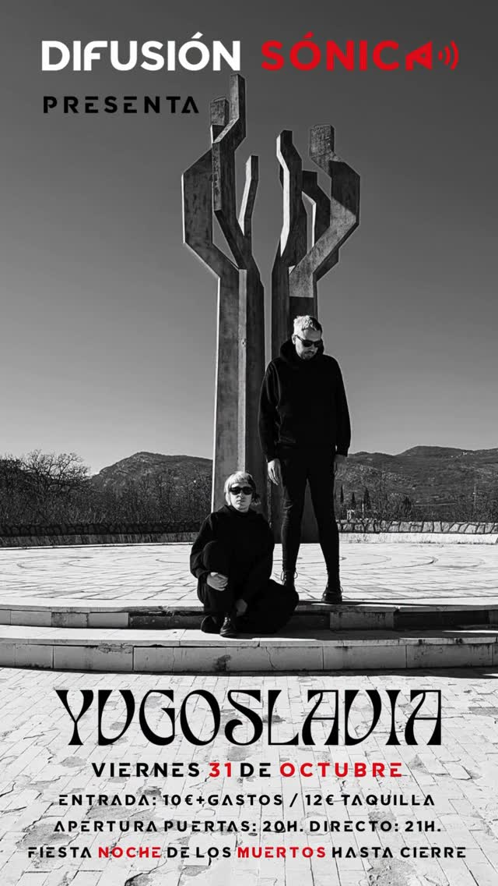
https://youtu.be/L7QCVow-paY?si=gRh6V1zcDvrh6Yy3
https://www.instagram.com/swirls.band
https://www.facebook.com/profile.php?id=100093322243861

31 Viernes 20:00h YUGOSLAVIA
“Post Punk,Murcia” 10/12€ entradium.com
https://entradium.com/events/yvgoslavia-minimal-synth-post-punk-viernes-31-octubre-zaragoza
Yvgoslavia (Murcia, ES), una de las mejores propuestas de minimal-synth y post-punk nacional, tocará el 31 de octubre por primera vez en Zaragoza.
Imprescindibles para los amantes de los sonidos minimalistas, oscuros y experimentales.
Su directo es un ritual de atmósferas gélidas y ritmos implacables que no te puedes perder.
https://youtu.be/gM-UFR1tpwk?si=k4zRDas3amDTY9W-
31 Viernes 23:00h SESIÓN DJ: RED RIVAL & EDU MECANISMO
Organiza DIFUSIÓN SONICA https://www.instagram.com/difusionsonica/
RESUMEN
3 Viernes- 21:00h
EL VICIO DEL DUENDE “Rock Urbano- Zgz” 10/12€ entradium.com https://www.instagram.com/elviciodelduende/
https://www.facebook.com/profile.php?id=100063694631016
4 Sábado 21:00h LA SÉPTIMA FAROLA “Rock- Zgz” entradium.com
https://entradium.com/events/la-septima-farola-cuanto-tiempo
https://www.facebook.com/laseptimafarola
https://www.instagram.com/laseptimafarola/

10 Viernes 20:30h TERGO + HELL MINDS
“Punk- CS-R´n´R Noise Zgz” 8€ Taquilla
23:00h Sesión Dj con: Julita CSC y Chus TFLSC pincharán discos de punk, ska, reggae... Punk Rock y Rock and Roll Noise
https://www.instagram.com/tergopunkrock/
https://www.instagram.com/hell_minds_/

11 Sábado 20:30h INMIGRANTS + THE VIRGO SUPERCLUSTERS
“Rock Hard,Rock, Garaje Zgz´Mad” 10€ Taq.
https://www.facebook.com/Inmigrantszaragoza
https://www.instagram.com/inmigrantsband/
https://www.facebook.com/Inmigrantszaragoza
https://www.instagram.com/inmigrantsband/?hl=es
17 Viernes 21:00h XAVI GARCIA & DELICIOUS BAND
“TRIBUTO A HILARIO CAMACHO” 10€ Entradium.com y Whatsapp 976 374 016 https://entradium.com/es/events/chavi-garcia-delicious-band-recordando-a-hilario-camacho
https://chavigarcia.com/
Concierto a Beneficio de Estrella de la Mañana
https://estrelladelamanana.org/
https://www.instagram.com/estrelladelamananaindia/

18 Sábado 21:30h Axiom9 “Psychedelic SpaceRock- Mad”
10/12€ entradium.com
https://www.instagram.com/axiom9_band/
https://www.facebook.com/axiom9band
23:00h SESION DJ, DARKSOUN- Tributo a #heroesdelsilencio Entrada Libre
24 Viernes 20:30h LUBACK 10/12€ ““rock clásico del s. XXI- Mad”
10/12€ https://ticketandroll.com/evento/luback-en-la-ley-seca
https://www.luback.com/
https://www.instagram.com/luback.band?igsh=MWdjMzJkNGRueWhpMg%3D%3D
https://www.facebook.com/LUBACKBAND
25 Sábado 22:0h MERCE “POP,rOCK-nAVARRA” Entrada libre
https://www.facebook.com/merce.buenoaramendia
https://www.instagram.com/merce_musica/?hl=es
30 Jueves 21:00h SWIRLS “Pospunk, Powerpop-Francia”
Entrada x confirmar
https://www.instagram.com/swirls.band
https://www.facebook.com/profile.php?id=100093322243861
31 Viernes 20:00h YUGOSLAVIA “Post Punk,Murcia” 10/12€ entradium.com
31 Viernes 23:00h SESIÓN DJ: RED RIVAL & EDU MECANISMO
Organiza DIFUSIÓN SONICA https://www.instagram.com/difusionsonica/

